Pantai Indrayanti. Suguhan Panorama Alam Daerah Istimewa Yogyakarta dari Gunung Kidul Yang Seolah Merayumu Beranjak Ke Mari
Yeeeay lagi di Jogja!
Lagi-lagi bertandang ke Jogja. Kentalnya nuansa Jawa, banyaknya objek wisata, dan keunikan budaya, membuat wilayah ini selalu diingat oleh banyak orang. Inilah sebab yang menjadikan mereka tidak pernah bosan untuk menjadikan Jogja sebagai tujuan wisata.
Kalau waktu itu kita pernah bahas pantai Parangtritis yang terkenal dengan cerita mistisnya, dan pantai Goa Cemara yang tersohor karena banyaknya pohon Cemara Udang, untuk kali ini yang akan kita ubek-ubek adalah pantai Indrayanti yang terkenal karena keindahan pantainya yang kata banyak orang mirip nuansa pantai di Bali.
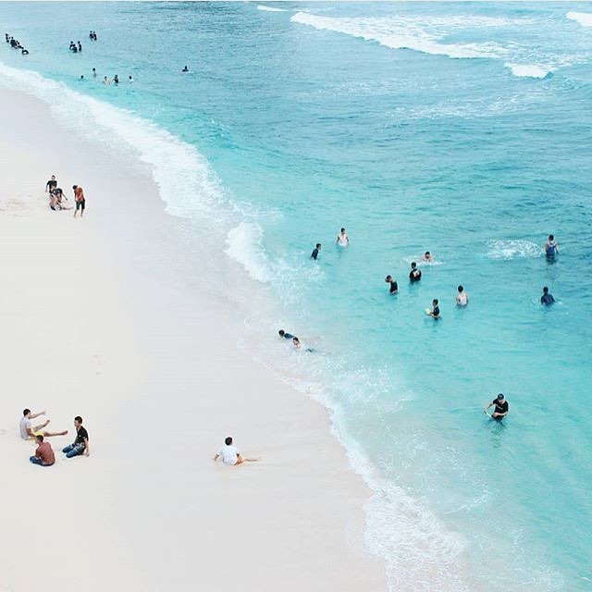
Pantai Indrayanti by www.instagram.com
Daripada semakin penasaran, langsung simak informasi berikut.
Perkenalkan namanya pantai Indrayanti.
“Eh, lucu ya kayak nama orang.”
Iya, benar dugaan kalian kok. Nama Indrayanti merupakan nama dari salah satu pemiliki kafe yang berada di sekitar pantai ini. Oleh karena kafe yang bernama Indrayanti ini berdiri pertama kalinya dan sekarang sudah terkenal, akhirnya banyak wisatawan yang menyebut pantai ini dengan nama Indrayanti.
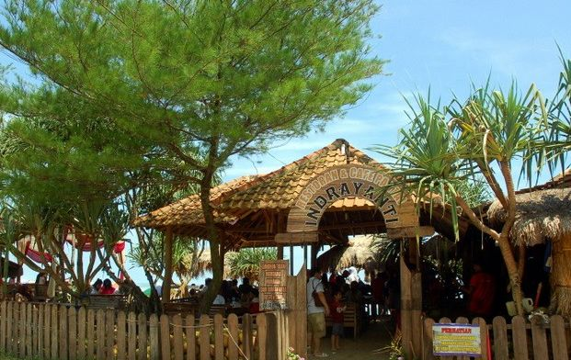
Kafe Indrayanti by www.iniwisata.com
Selain bernama Indrayanti, ada nama resmi yang melekat pada pantai ini. Namanya Pulang Syawal. Nama Pulang Syawal sendiri diberikan oleh pemerintah setempat, tetapi yang lebih populer di masyarakat adalah nama Indrayanti. Jadilah, pantai Pulang Syawal ini akrab disebut dengan Indrayanti.
Pantai Indrayanti terletak di dusun Ngasem, desa Tepus, kabupaten Gunung Kidul, provinsi Daerah Istimewa Yogyakarta. Lokasinya berjarak ±30 km dari kota Wonosari (ibu kota kab. Gunung Kidul) atau sekitar 65 km dari kota Jogja.
Soal transportasi untuk sampai ke pantai ini hanya kendaraan pribadi yang bisa mengantarmu ke mari. Belum ada transportasi umum yang melayani tujuan ke pantai sekitar Gunung Kidul.
Kalau kamu backpaker-an, dari Jogja misalnya. Kamu bisa naik bus mini dari Giwangan Jogja ke Wonosari. Setelah sampai di Wonosari, kamu harus menyewa motor/mobil untuk bisa sampai di Indrayanti.
Kondisi jalan ke pantai Indrayanti itu sendiri cukup mudah untuk dilalui. Selain jalan yang ‘mulus’, akan ada banyak petunjuk yang akan memudahkanmu untuk sampai ke Indrayanti. Kalau masih bingung, bisa bertanya ke penduduk sekitar.
Kondisi medan untuk menuju ke sana naik turun bukit, berkelo-kelok dengan ruas jalan yang tidak terlalu lebar. Belum lagi kamu harus antre mendahului jika kebetulan ada di belakang truk pasir yang sering melintas di sana. Jadi, selalu cek kondisi kendaraanmu dan tetap waspada.
Sebelum kamu bisa menjejakan kaki di bibir pantainya, akan ada petugas yang siap menyambutmu untuk.....
Bayar tiket masuk dong!
Tarif tiket masuk ke di pantai Indrayanti sebesar Rp 10.000 per orang. Cukup murah ya!
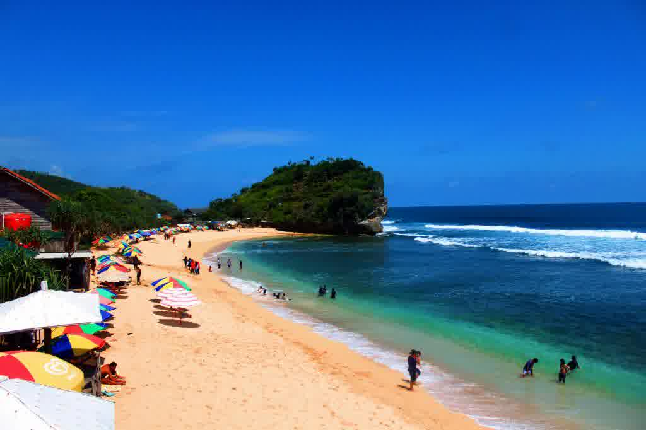
Pantai Indrayanti by www.piknikdong.com
Terletak di balik bukit-bukit yang menjadi pagar bagi pantai-pantai di sebelahnya, menjadikan pantai ini banyak dibilang mirip pantai Pandawanya Jogja. Tidak hanya pemandangan pasir putih dan birunya samudera yang menjadi background pantai Indrayanti, namun hijaunya perbukitan di sekitar pantai, ombak yang saling berkejar-kejaran, dan warna-warni payung untuk tempat teduhan, menambah keindahan panorama alam yang indah ini.
Segerombolan pemuda-pemudi sedang asik pasang pose dengan latar pasir putih dan buih-buih di bibir pantai. Dari sudut yang lain, pemandangan dari atas bukit di sebuah kafe. Ditemani dengan ragam kuliner hasil laut, dan yang tak ketinggalan es kelapa muda yang siap menjadi pemadam dahaga saat matahari tengah tinggi di pantai Indrayanti.
Suasana malam yang kian romantis dengan gemerlap lampu hias dari deret kafe di sekitar sana. Meski hanya terdengar suara pukulan ombak yang menghempas batuan karang dan gemersik angin malam, seolah pantai Indrayanti siap menyambut pengunjungnya kapan saja.
Selain punya fasilitas yang sangat lengkap, disekitar pantai juga tersedia cukup banyak penginapan yang cocok untuk kamu yang berniat menikmati suasana malam di pantai ini. Tentunya dengan harga yang cukup bersaing per malamnya.
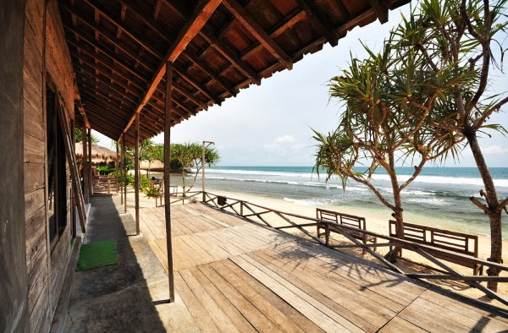
Salah satu penginapan di pantai Indrayanti by www.rumahkitahomestay.blogspot.co.id
Jangan coba-coba/teledor untuk buang sampah sembarang lhoh teman-teman. Sekalinya kamu buang sampah sembarangan, denda sebesar Rp 10.000 harus kamu bayarkan ke pihak pengelola. Waduh, untuk orang zaman sekarang nanggung ya cuma Rp 10.000. Kalau bisa sih dinaikkan menjadi Rp 100.000. Saya rasa dengan nominal sebesar itu cukup untuk membuat jera si pelaku.
Makannya, daripada rugi gara-gara denda buang sampah sembarangan, mending simpan dulu sampahmu saat kamu belum menemukan tempat sampah.
“Kenapa sih aturannya begitu ketat?”
Ya harus dong! Demi terwujudnya lingkungan yang bersih, ya memang harus disiplin.
Oh iya, pantai ini hanya bisa dinikmati dengan bersantai di pinggir pantai saja. Hal ini disebabkan ombak yang cukup besar yang tidak bisa diprediksi. Belum lagi karang-karang yang cukup tajam yang bisa membuat luka di hati. Eh, di kaki maksudnya. Hihi...
Selain ombak yang cukup besar, perairan di sekitar pantai ini juga merupakan habitat dari bulu babi dan ubur-ubur. Kalau bulu babi bisa menyebabkan kamu tertusuk duri-durinya, sedangkan ubur-ubur bisa membuat kulitmu terasa gatal sampai menyebabkan iritasi yang membuat kulitmu terasa panas kemudian membuat kulit melepuh karena sengatannya.
Soal sengatan ubur-ubur, akibat yang disebutkan baru saja adalah reaksi lokalnya. Masih ada reaksi sistemik yang mengakibatkan mual, muntah, kram otot, koma, sampai kematian.
Bukan menakut-nakuti lhoh. Tapi faktanya memang demikian. Jadi, kalau sudah ada aturannya, harap dipatuhi ya!
Nah, itu tadi informasi tentang pantai Indrayanti di Gunung Kidul Jogja.
Selamat berlibur ke sana.

